兰州大学
学生出国（境）交流管理使用手册

编制日期 | ： | 2024年1月7日
版本号 | ： | V3.0

目 录

一、系统登录 1
二、学生出国（境）交流管理 3
1、项目管理 3
1.1、添加新项目 3
1.2、项目查看 5
1.3、项目编辑、删除 5
1.4、项目审核（管理员功能） 5
1.5、复制项目（管理员功能） 6
1.6、推荐项目/取消推荐（管理员功能） 6
1.7、汇总报表 6
1.8、查询条件 7
2、申请查询 7
2.1、申请查看 7
2.2、申请修改 8
2.3、申请删除 8
2.4、工作便签（管理员功能） 8
2.5、汇总报表 9
2.6、查询条件 9
3、申请审核 9
3.1、申请审核 9
3.2、汇总报表 11
3.3、查询条件 11
4、 交流手续办理查询 11
5、打卡查询 12
6、返校查询 12
7、 经费预算申请查询 13
8、 经费预算申请审核 14
9、 资助申请查询 14
10、资助申请审核 15
11、大数据报告（管理员功能） 15
12、本校学生用户查询（管理员功能） 16
12.1、用户编辑 16
12.2、密码重置、用户删除 17
12.3、新增学生 17
12.4、汇总报表 18
12.5、查询条件 18
13、附件管理（管理员功能） 18
14、 权限说明 20
14.1、学院权限 20
14.2、教务处/研究生院权限 22
14.3、国际处权限 23
14.4、其他审核人员权限 23

一、系统登录
所有教职工通过访问兰州大学官网，点击右上方的“个人工作台”，如下图：
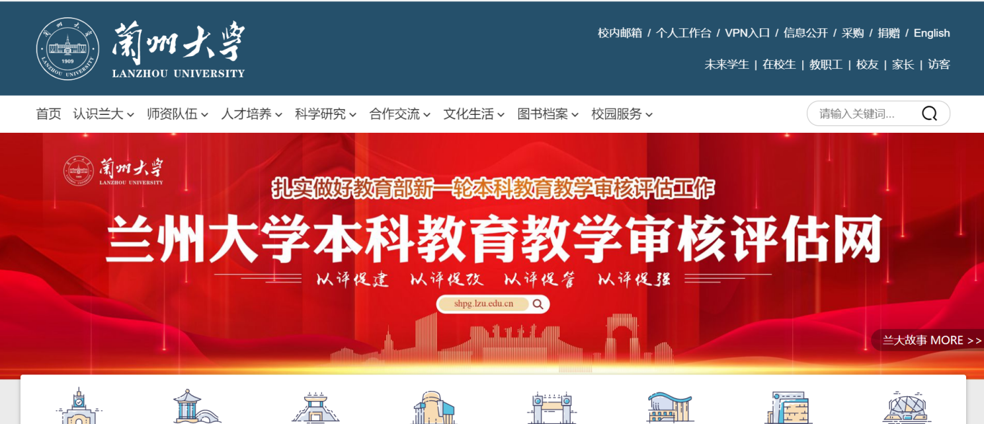
首先需要登录统一身份认证，使用本人的工号、学号及密码登录信息门户，再选择“外事工作服务系统”进入外事工作服务系统，如下图：
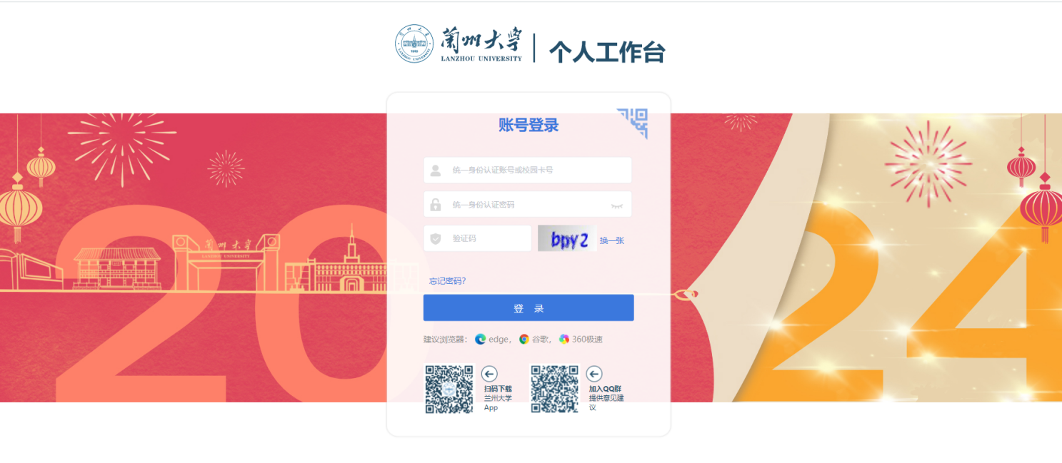
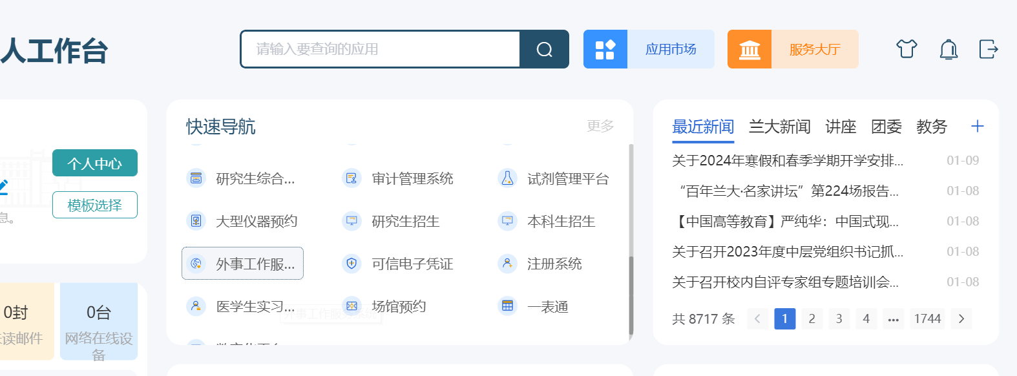
系统首页
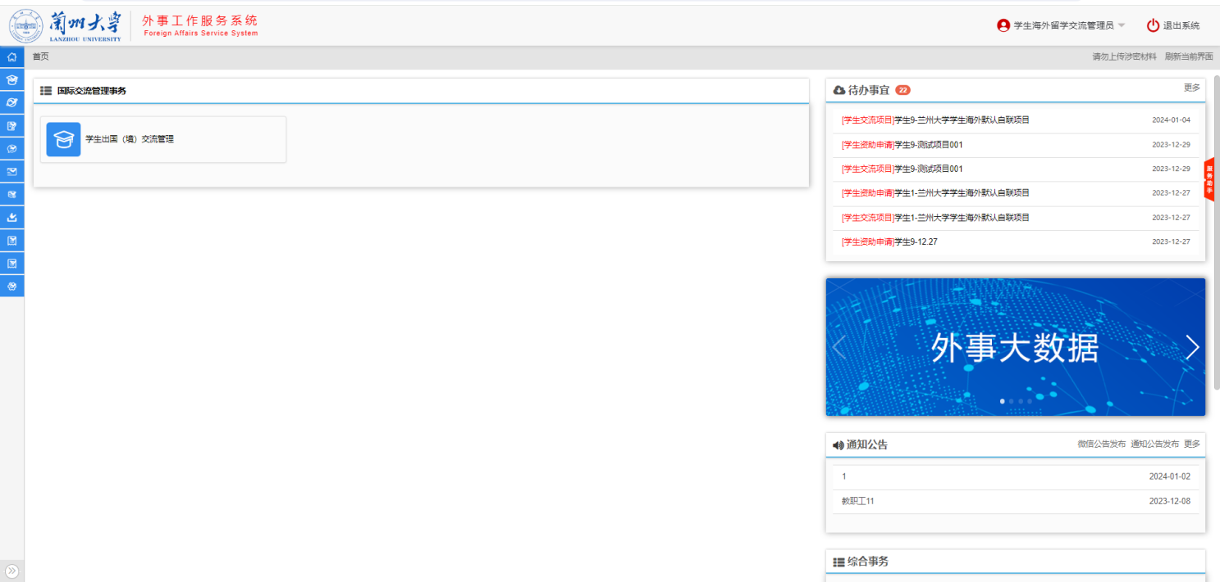

二、学生出国（境）交流管理

1、项目管理
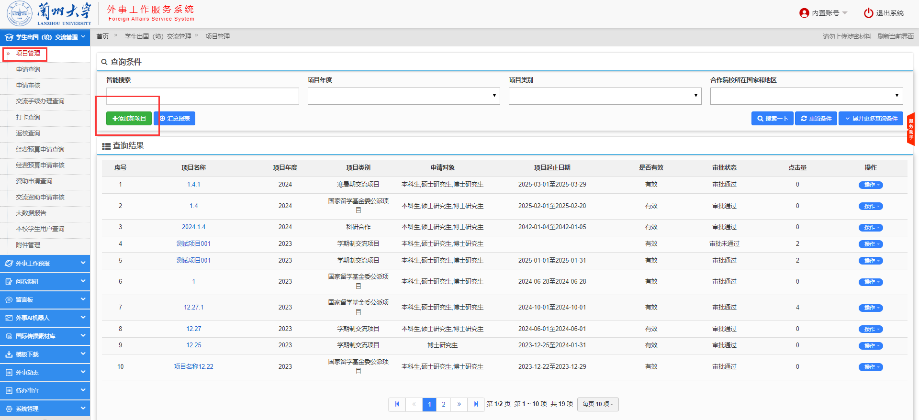

1.1、添加新项目
申报老师进入模块下“项目管理”菜单，点击“添加新项目”，填写项目信息，带*项为必填项，当前页面填写完成后点击下一步进入下一页面继续填写，所有页面内容填写完成后点击“提交”进入项目审批（项目状态为“审批未通过”）；
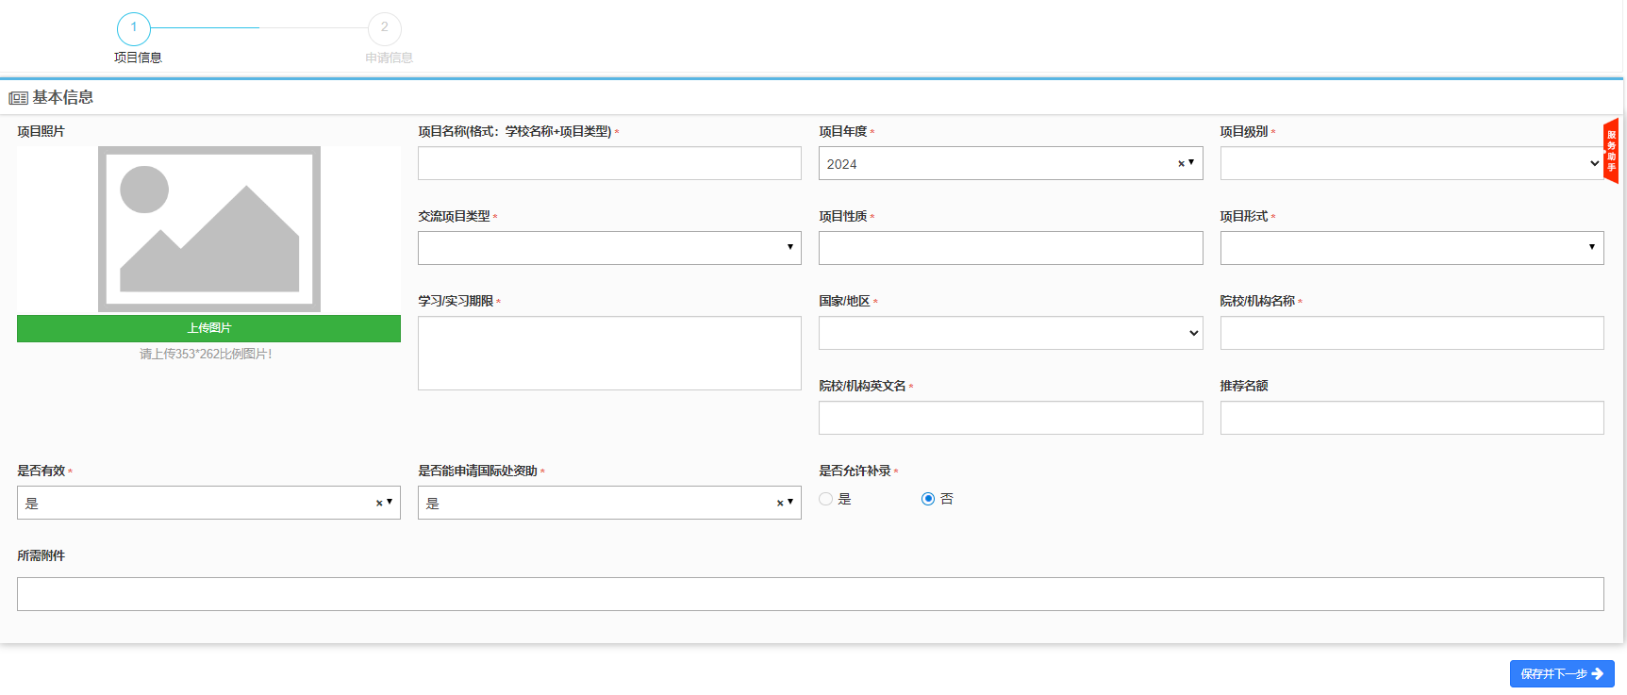
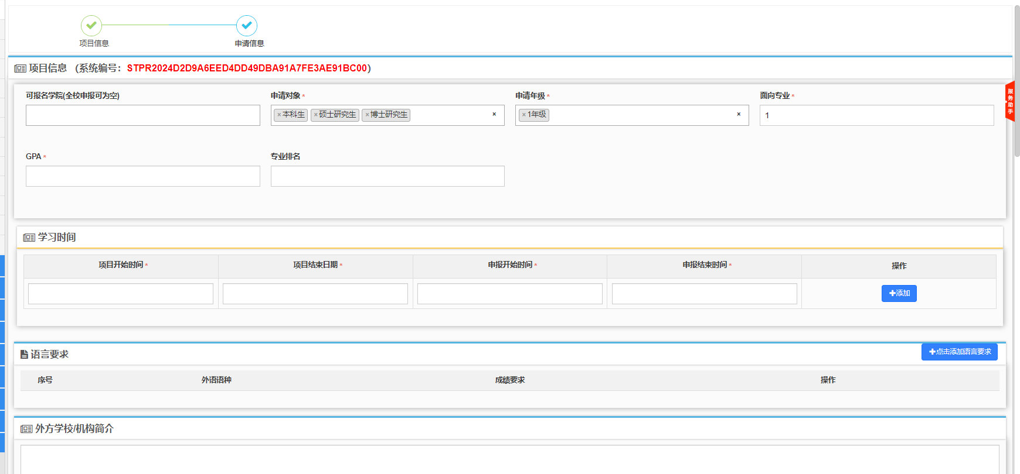
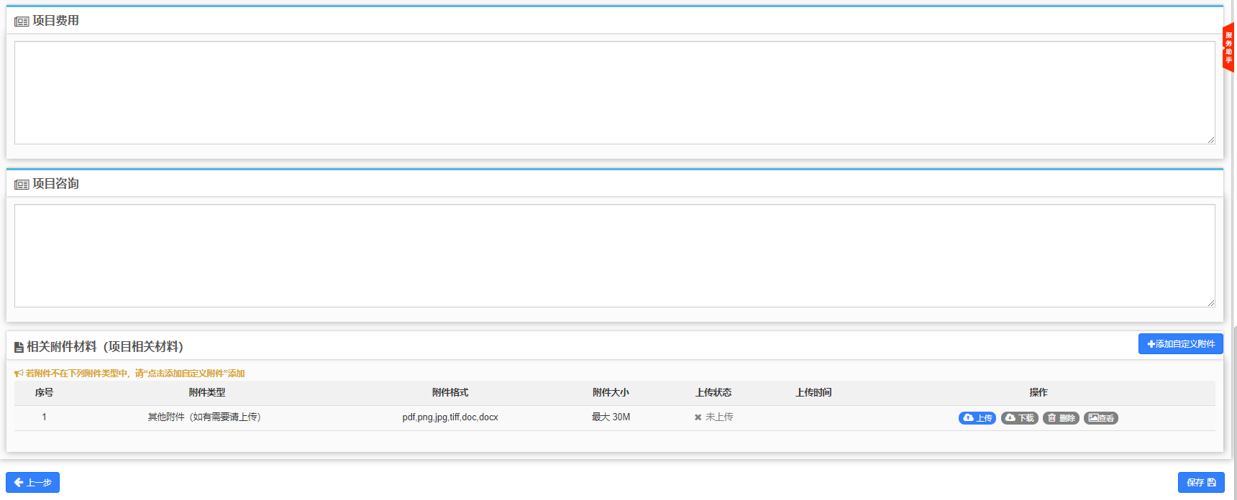

1.2、项目查看
已经添加提交的项目，可通过点击“操作”下的项目查看，进入项目详情页面；
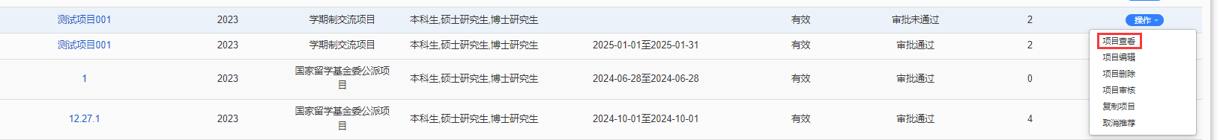
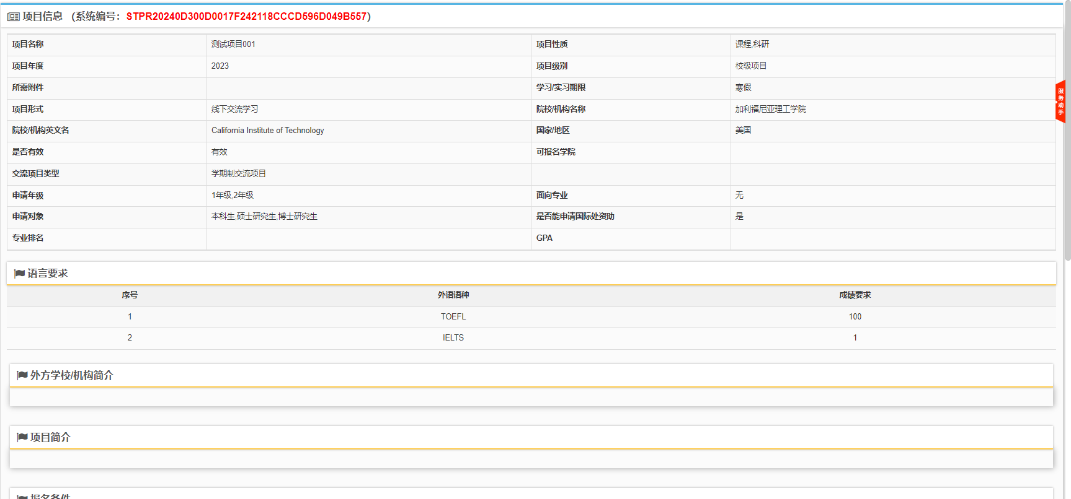

1.3、项目编辑、删除
已经提交的项目，申请状态为“审核未通过”时，如需修改可通过“操作”下的项目编辑或点击项目名称来进行修改，修改保存后再次提交；
点击“操作”下的项目删除，可以删除该项目；
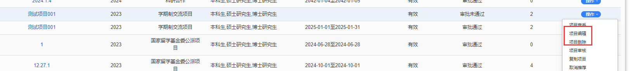

1.4、项目审核（管理员功能）
国际处负责人在项目列表的“操作”里选择项目审核，学生只能看到审核通过的项目（国际处发布的项目无需审核）；
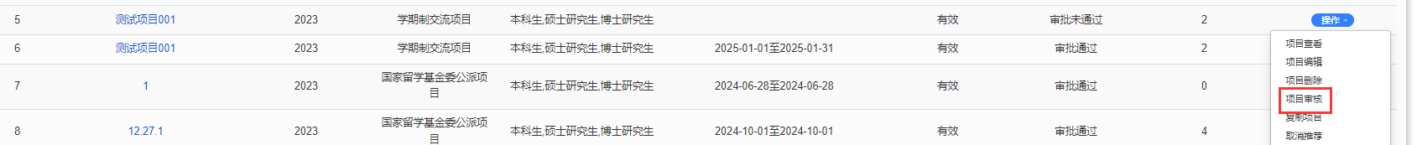
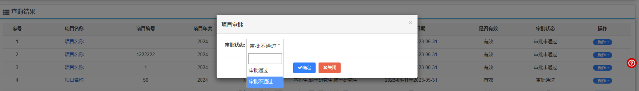

1.5、复制项目（管理员功能）
国际处负责人在项目列表的“操作”里选择复制项目，复制后会新生成一个未审核的项目；
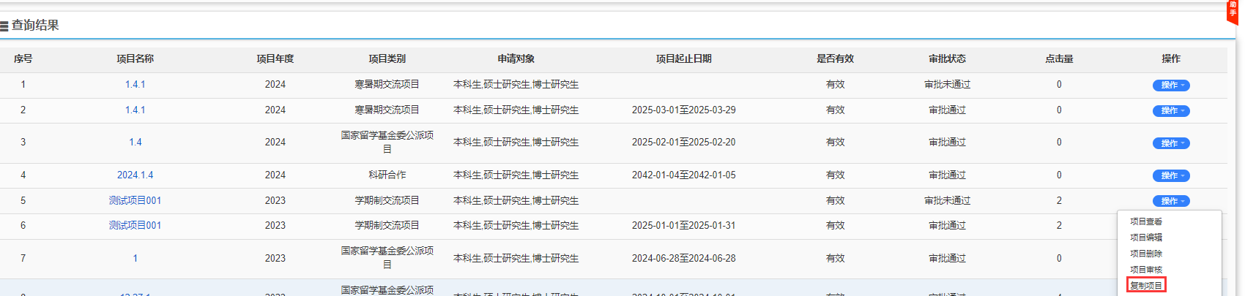

1.6、推荐项目/取消推荐（管理员功能）
国际处负责人在项目列表的“操作”里选择推荐项目，推荐后会在项目页面中项目列表里的热门推荐里显示；
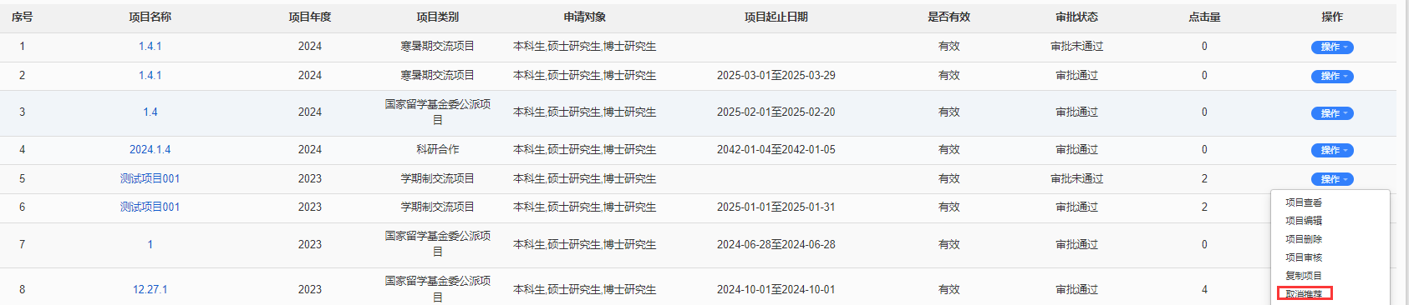

1.7、汇总报表
点击“汇总报表”按钮，可导出申请信息；可根据查询条件筛选选择导出；

1.8、查询条件
在查询条件处，可以对各种条件进行筛选查询。
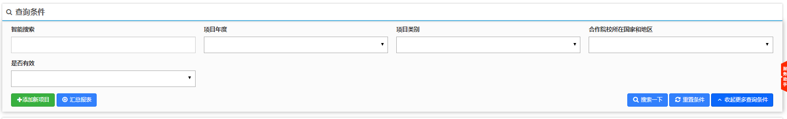

2、申请查询
管理教师点击“申请查询”界面，可看到所有学生申请的项目及项目的审批状态。
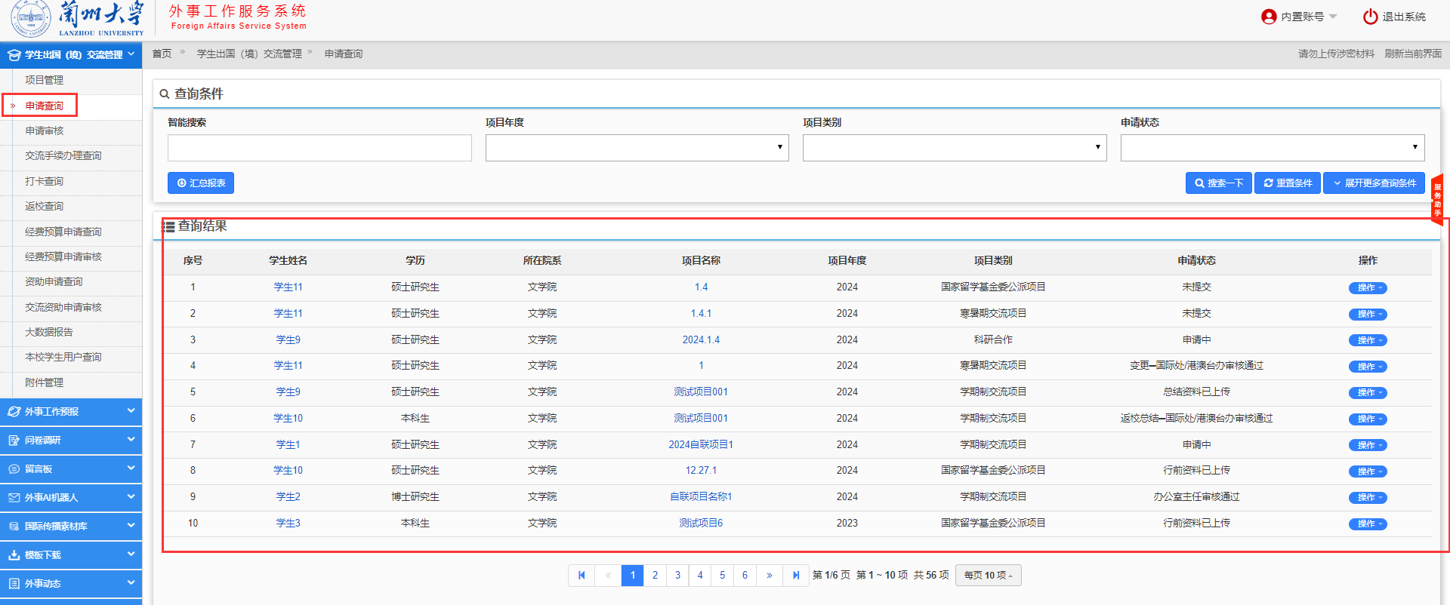

2.1、申请查看
通过“操作”按钮下的申请查看或点击学生姓名，可进入到学生提交申请的详情页面；
点击后选择不同的页签选项可以查看相关的进度信息、基本信息、详细信息、报表信息、附件信息、总结信息、历史记录、学校代审（国际处负责老师功能）等信息；
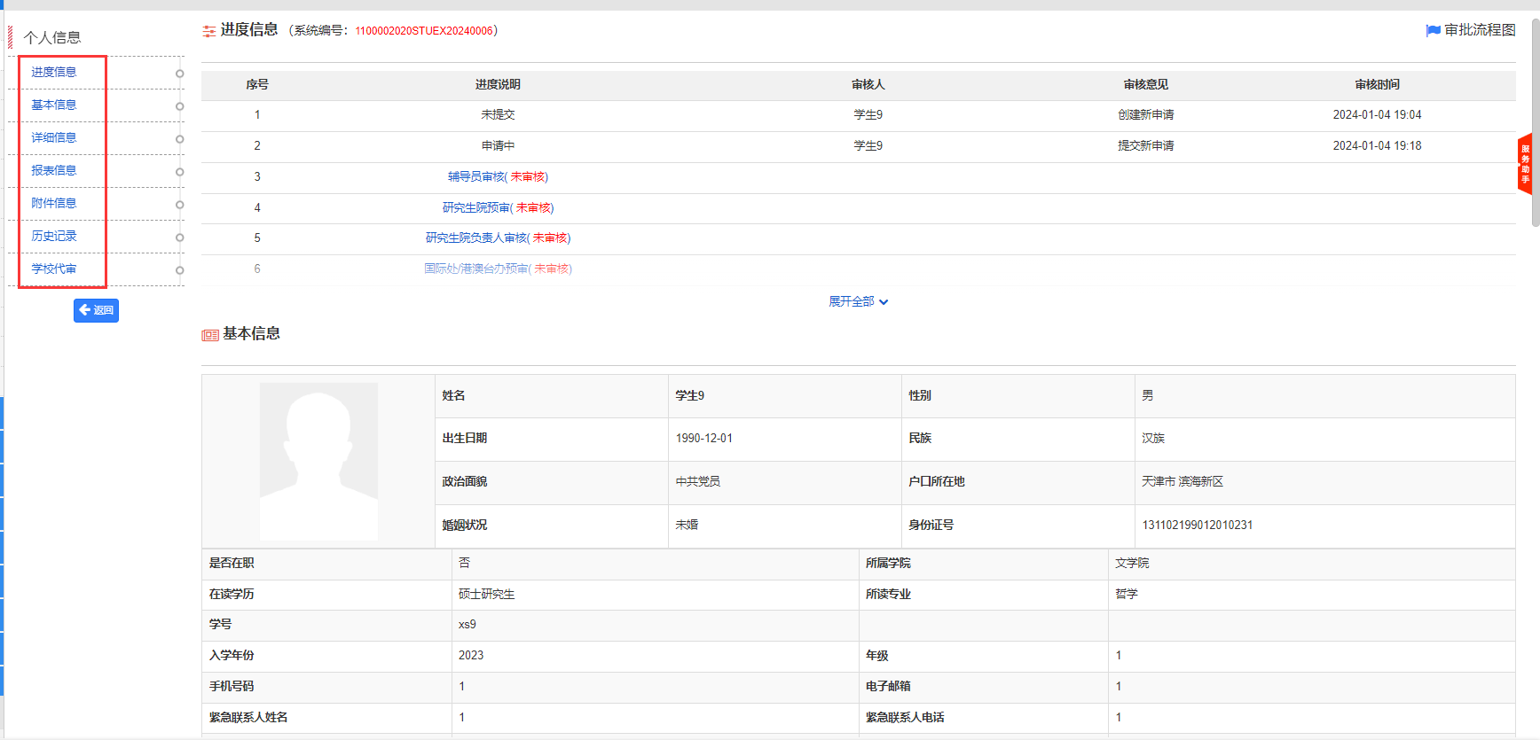

2.2、申请修改
点击“操作”按钮下的申请修改，可以对该学生的基本信息和申请信息内容进行修改；

2.3、申请删除
点击后将删除该学生的项目申请；

2.4、工作便签（管理员功能）
适用于国际处负责老师记录工作进度或重要提醒的工作笔记，保存后申报状态后会以蓝色图标标记；
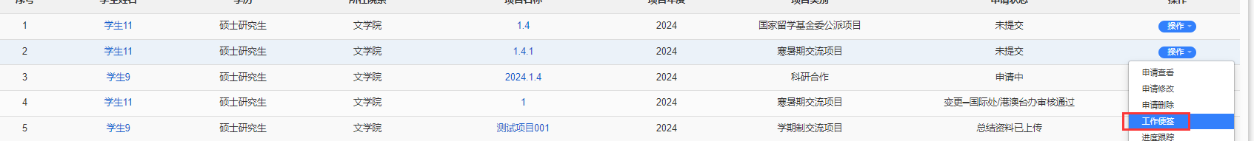

2.5、汇总报表
点击“汇总报表”按钮，可导出项目信息与学生信息；可根据查询条件筛选选择导出；

2.6、查询条件
在查询条件处，可以对各种条件进行筛选查询。
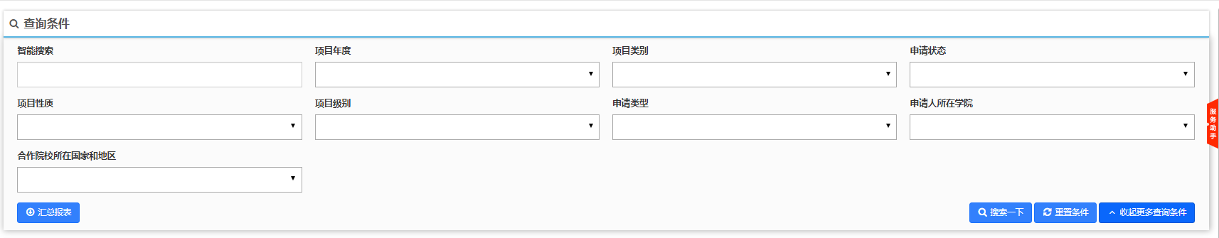

3、申请审核

3.1、申请审核
审核教师登录外事系统后，在系统首页待办事宜区域可以看到目前的待办项，点击需要审核的申请即可进入审核页面，也可以点击“申请审核”打开审核页面，默认显示待审核记录（如果审核流程没有到自己审核的环节也是看不到的），已经审核过的可以通过修改查询条件申请状态查看历史审核记录；
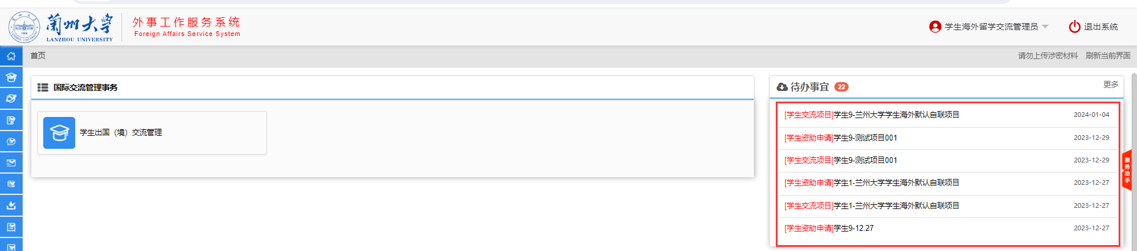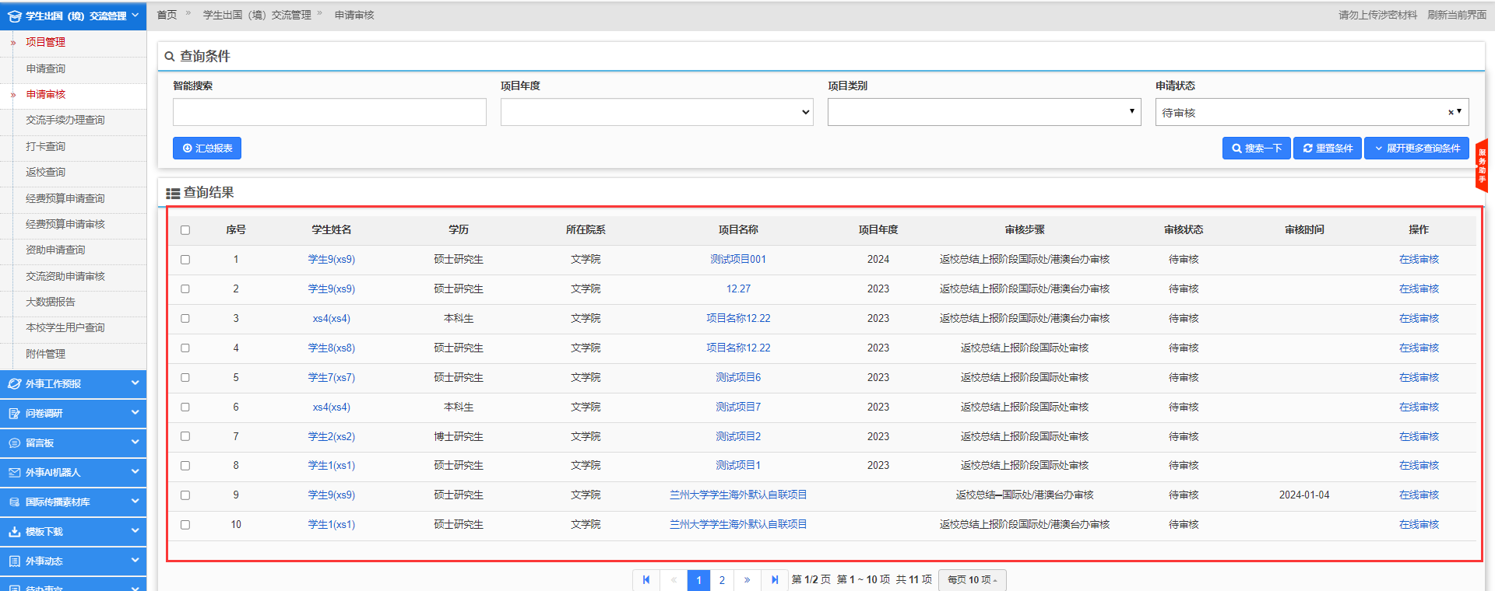
学生在提交出访申请以后，在有审批权限教师的账号，在“学生海外留学申请审核”菜单中看到待审核的学生申请，然后点击学生姓名或后面的“在线审核”进到详情页面；
在详情页面可以选择不同的页签选项可以查看相关的进度信息、申请信息、详细信息、报表信息、附件信息、总结信息、历史记录及申请审核等信息；
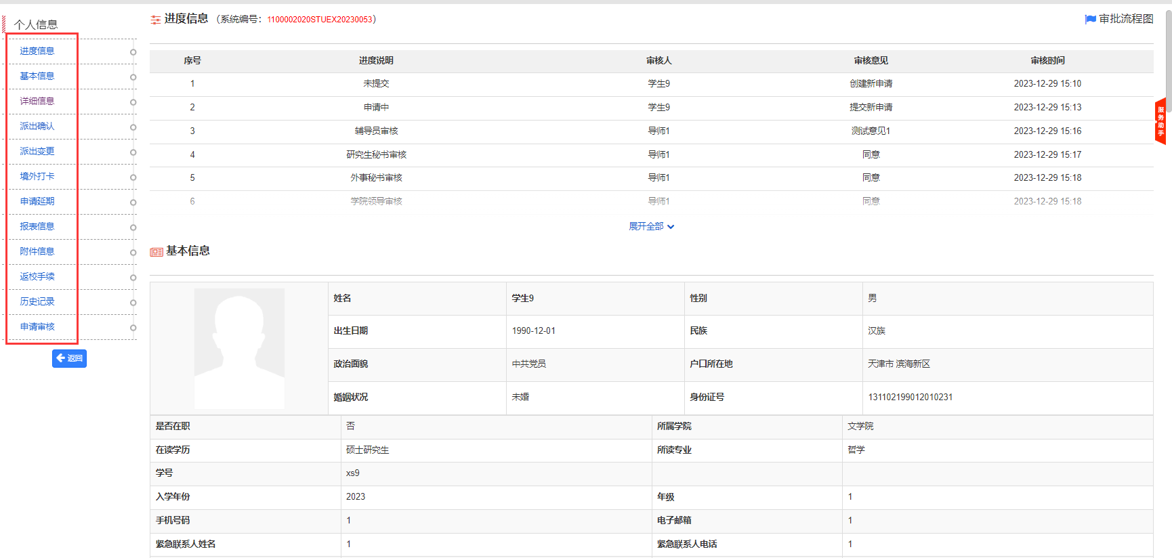
选择“申请审核”页签打开审批窗口，输入审批意见后点击“同意”将审批通过该项目；输入审批意见后点击“拒绝”将退回该项目申请到申请人处，学生修改提交后至退回教师重新审批；
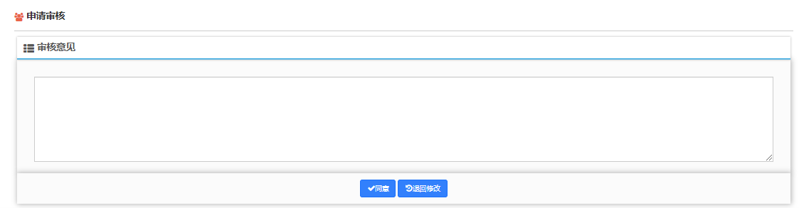

3.2、汇总报表
点击“汇总报表”按钮，可导出项目信息与学生信息；可根据查询条件筛选选择导出；

3.3、查询条件
在查询条件处，可以对各种条件进行筛选查询。
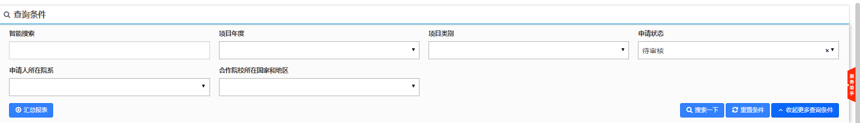

交流手续办理查询
通过交流手续办理查询可查看所有学生提交的派出前材料；
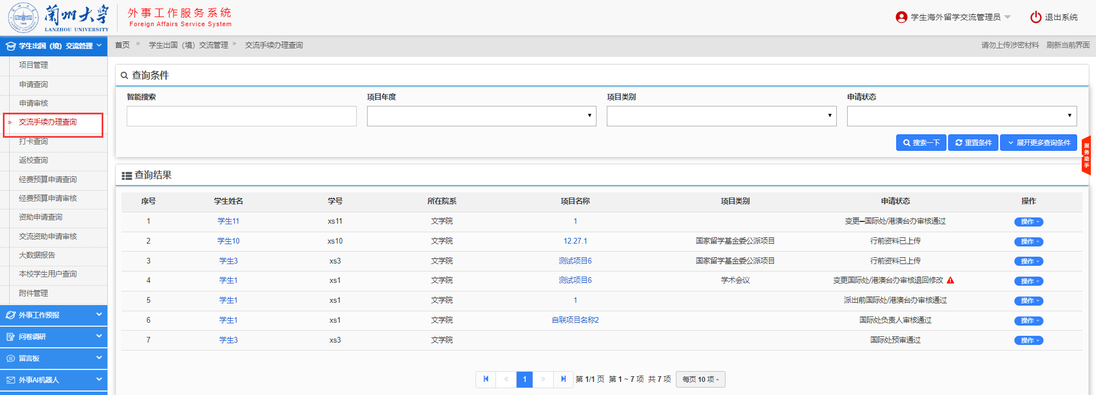
在查询条件处，可以按照学生姓名、学号、项目年度、项目类别、申请类型等条件进行筛选查询。
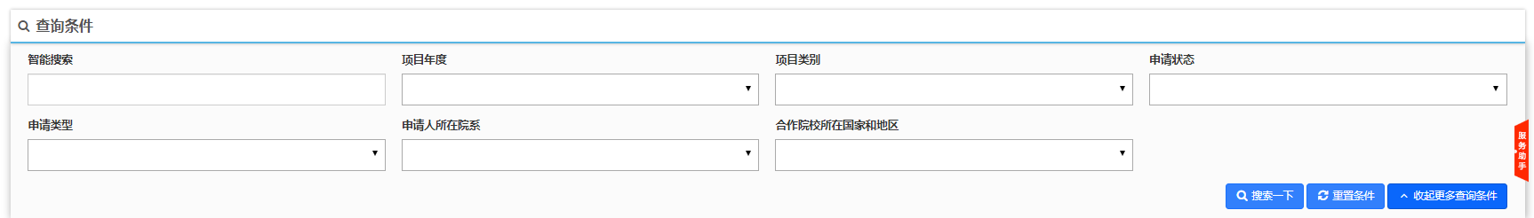

5、打卡查询
通过打卡查询可查看所有学生提交的在外打卡记录；
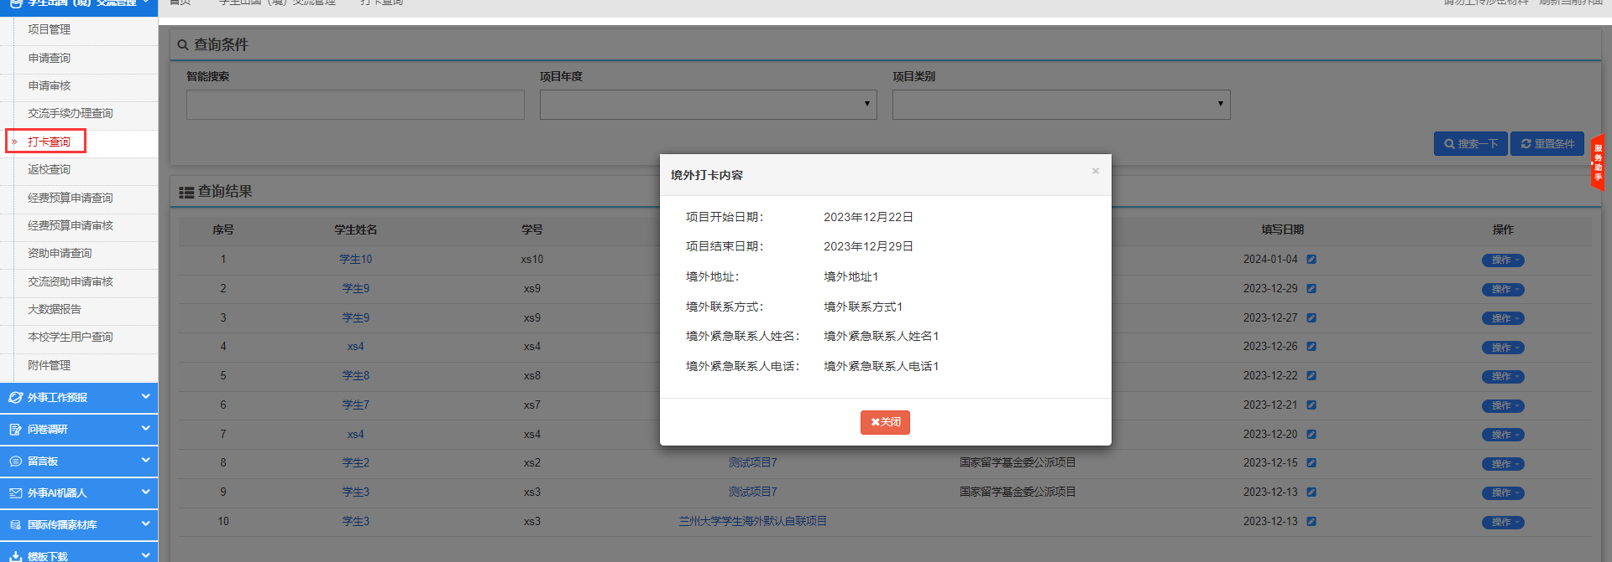
在查询条件处，可以按照学生姓名、学号、项目年度、项目类别等条件进行筛选查询。
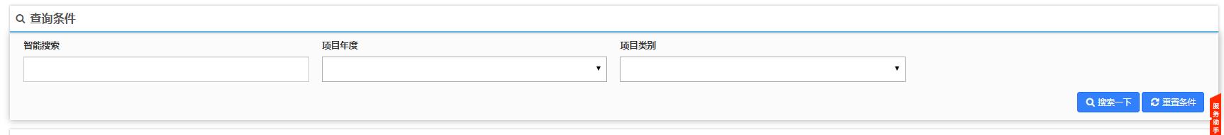

6、返校查询
通过返校查询可查看所有交流结束并提交总结的申请记录；
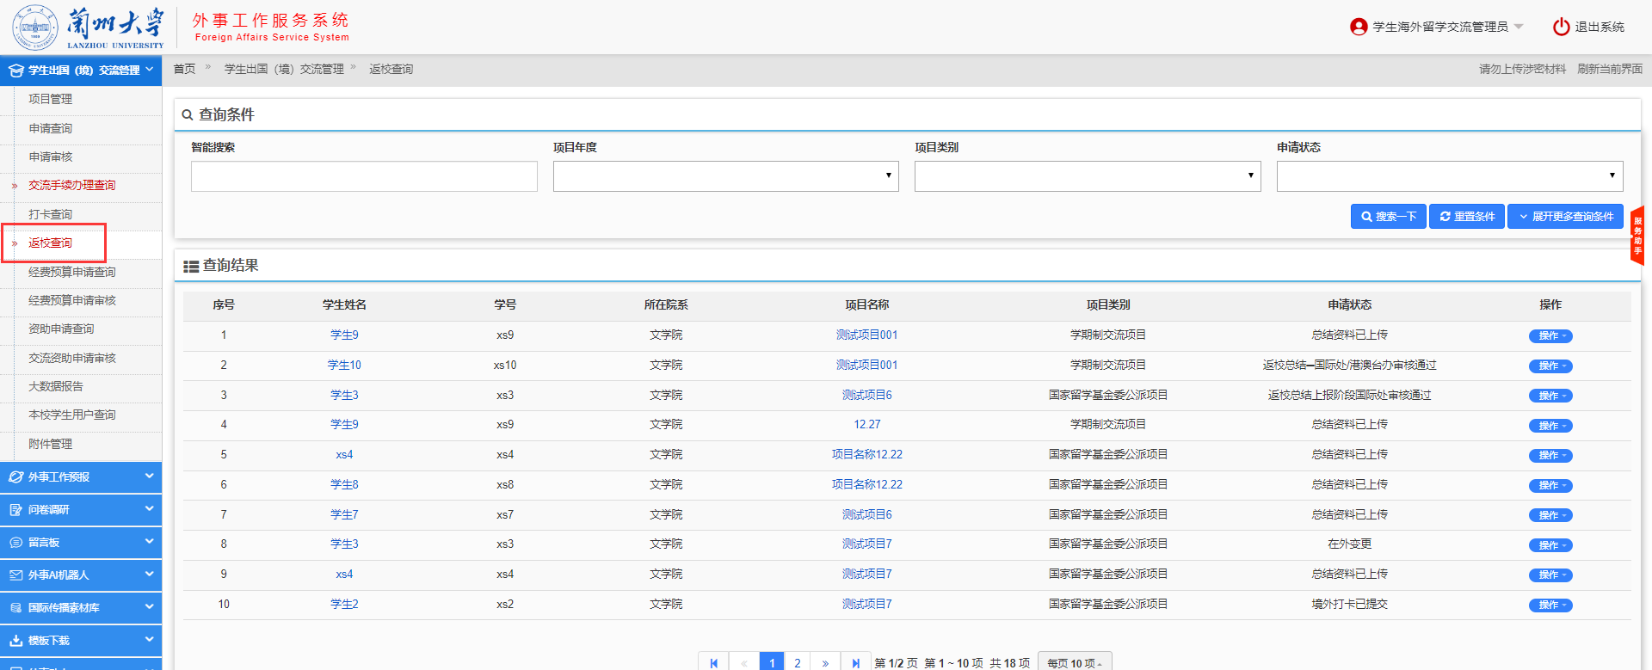
在查询条件处，可以按照学生姓名、学号、项目年度、项目类别、申请类型等条件进行筛选查询。
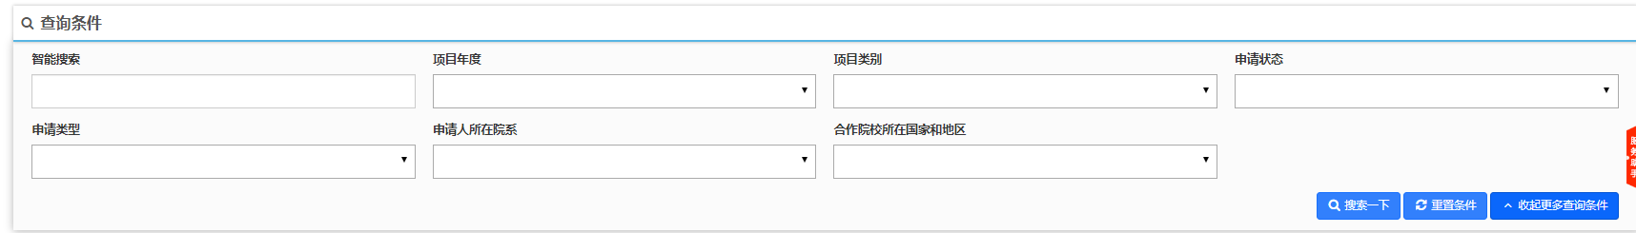
学生总结审核完成后，管理员可以分享总结，分享后会在项目页面里展示
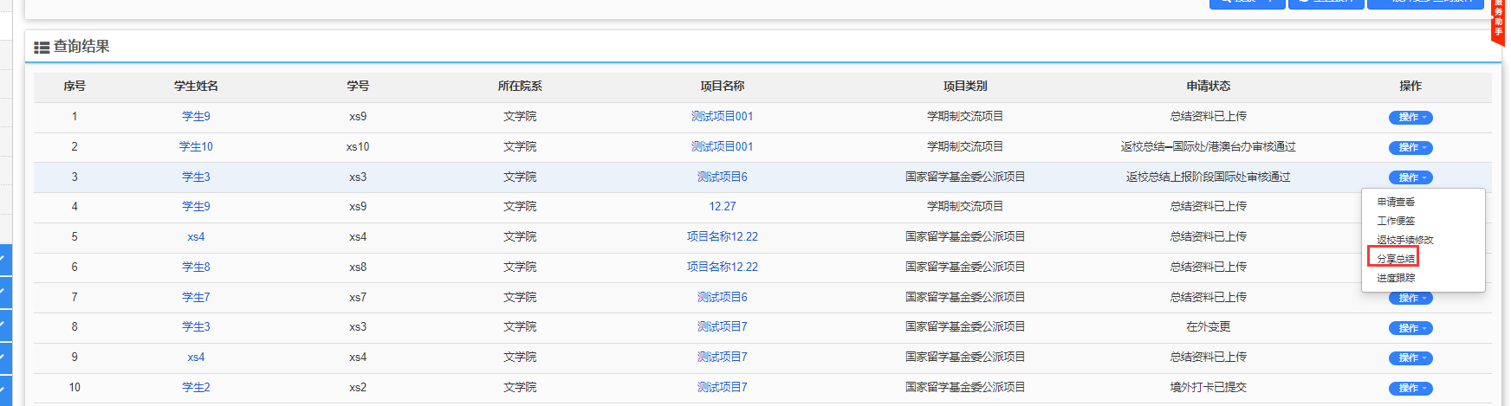

经费预算申请查询
通过经费预算申请查询可查看所有学生提交的经费预算申请记录；
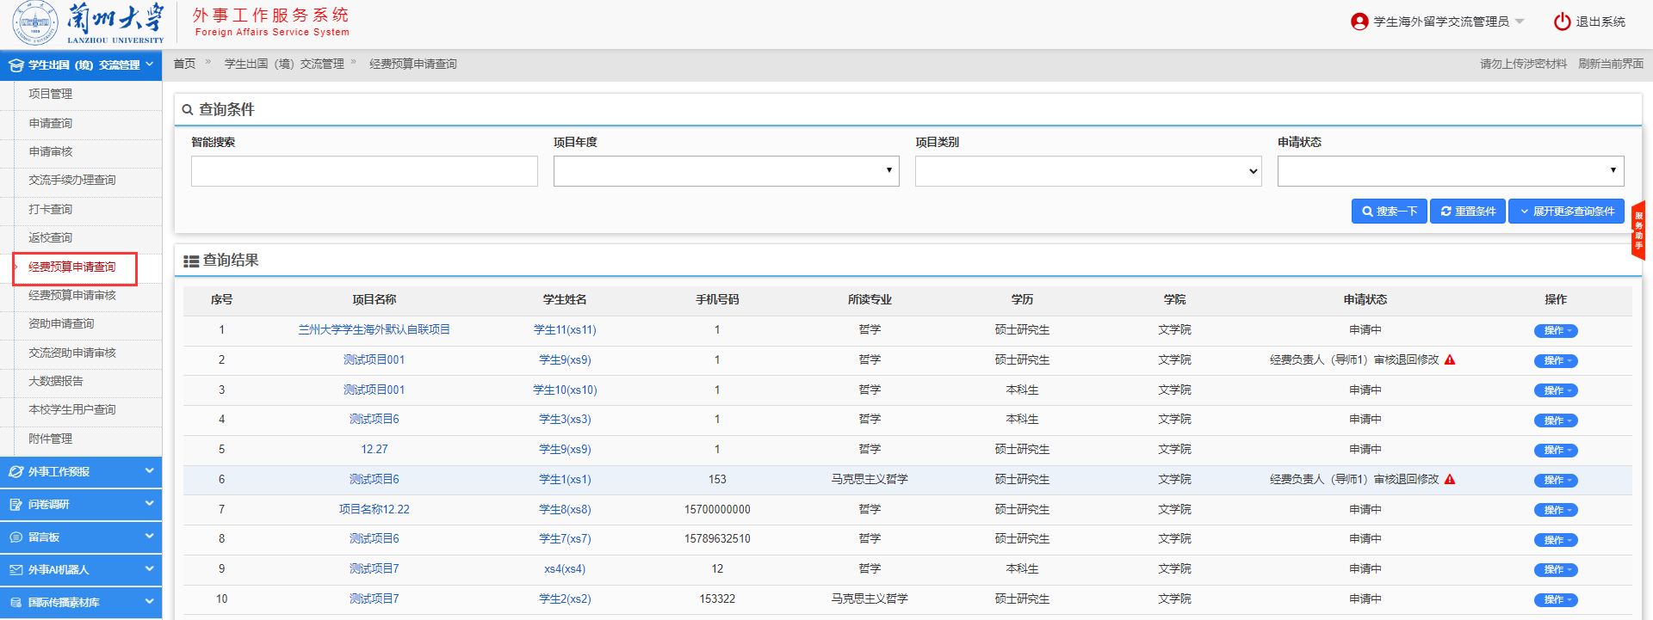
在查询条件处，可以按照学生姓名、学号、项目年度、项目类别、申请类型等条件进行筛选查询。
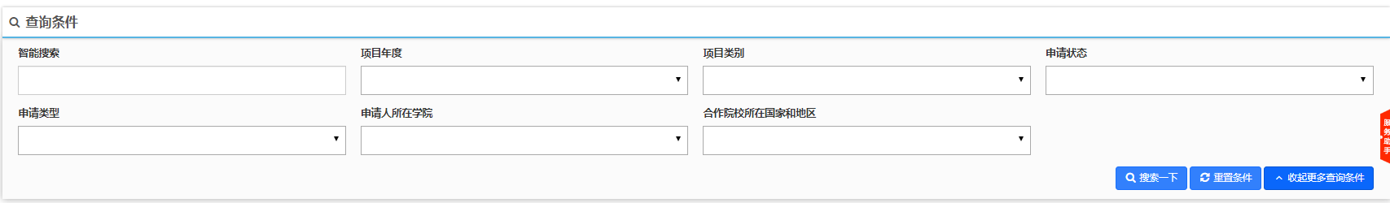

经费预算申请审核
用于经费预算申请的审核，与前面的申请审核操作方式一致

资助申请查询
通过资助申请查询可查看所有学生提交的资助申请记录；
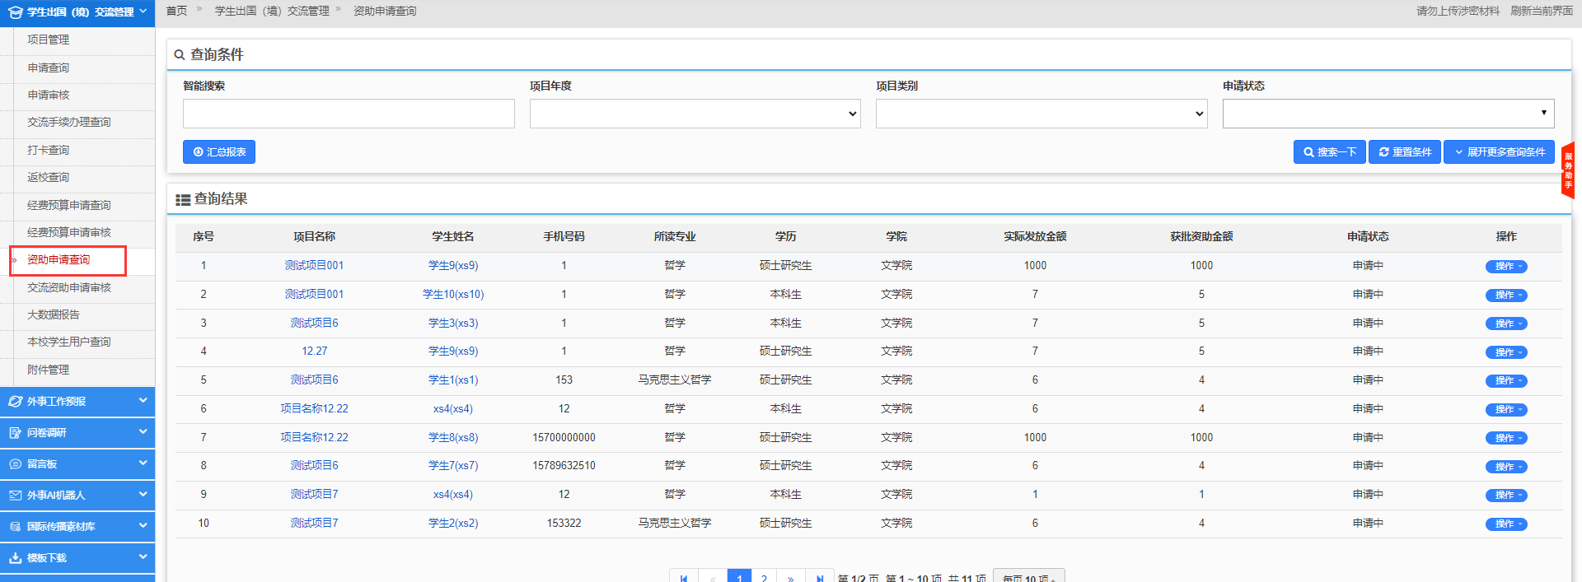
在查询条件处，可以按照学生姓名、学号、项目年度、项目类别、申请类型等条件进行筛选查询。

10、资助申请审核
用于资助申请的审核，与前面的申请审核操作方式一致

11、大数据报告（管理员功能）
按照以下数据分类方式分为：项目类别分布图、出访国家和地区分布图、出访大洲分布图、项目级别分布图、申请类型分布图、长短期类型分布图、出访学生类别分布图、申请人所在学院分布图、申请审核状态分布图、申请单位年度分布图等分别用不同的数据图示进行了展示；
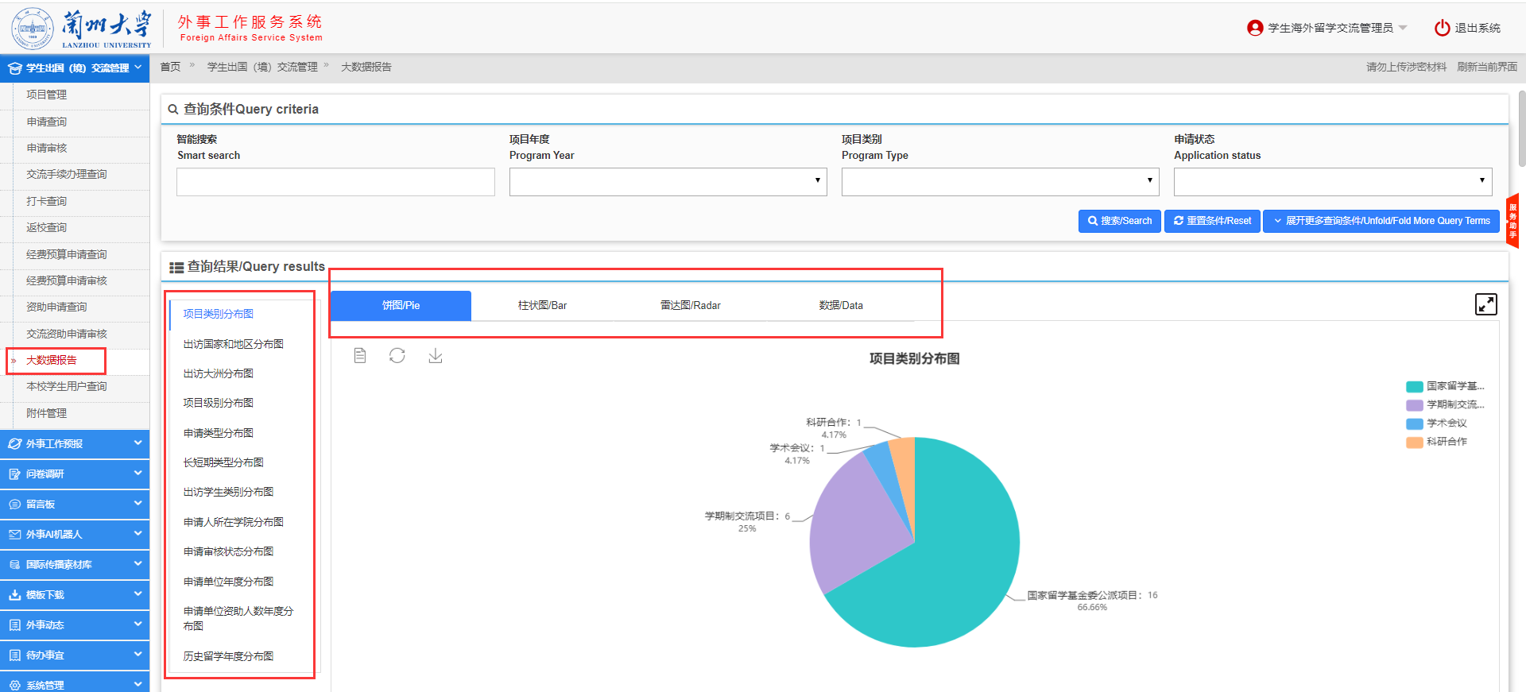
在查询条件处，可以按照项目年度、项目类别、申请状态、申请类型等条件进行筛选查询。
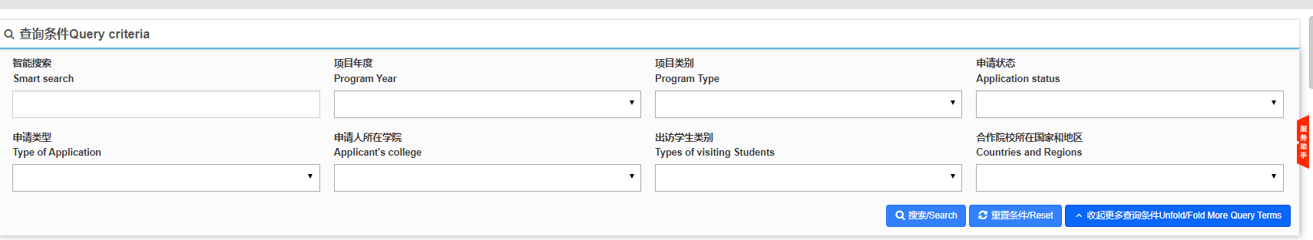

12、本校学生用户查询（管理员功能）
国际处负责教师可以在这里查看学生已经注册的账户信息，可以对学生的账户进行编辑、审核通过/失效、密码重置或者删除操作。
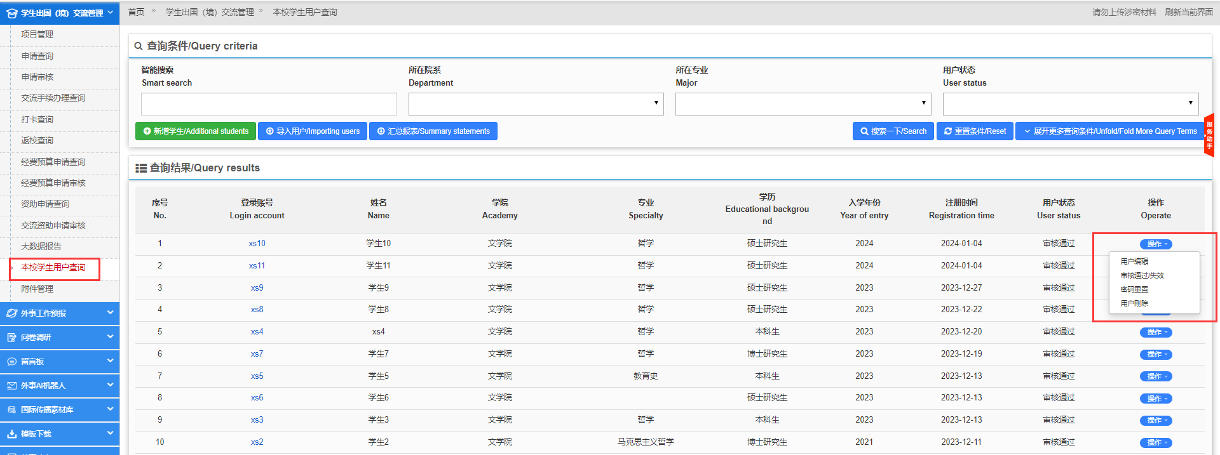

12.1、用户编辑
选择“用户编辑”可以打开学生信息页面的内容进行编辑；
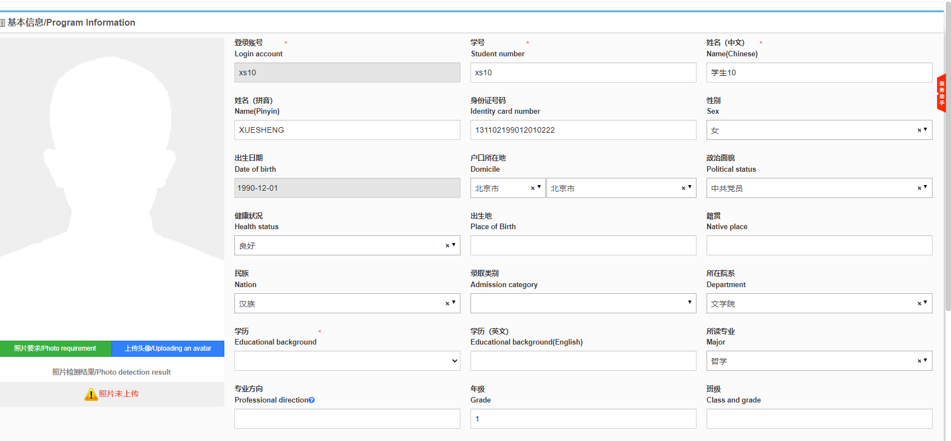

12.2、密码重置、用户删除
选择“密码重置”可以重置学生账户的密码；
选择“用户删除”可以删除所选的账户；

12.3、新增学生
点击“新增学生”，填写学生信息，带*项为必填项，当前页面填写完成后点击保存，国际处负责老师账号进行新增学生操作默认审核通过；
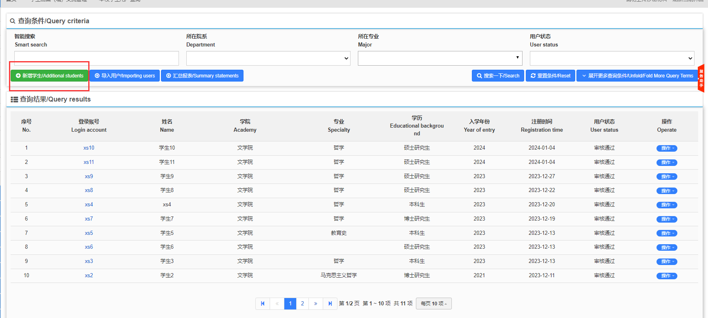

12.4、汇总报表
点击“汇总报表”按钮，可导出学生信息；也可根据查询条件筛选选择导出；

12.5、查询条件
在查询条件处，可以对各种条件进行筛选查询。
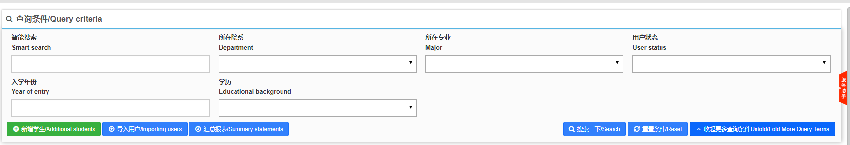

13、附件管理（管理员功能）
在该页面管理员可以针对不同的阶段需要添加新的附件及编辑已经添加的附件；
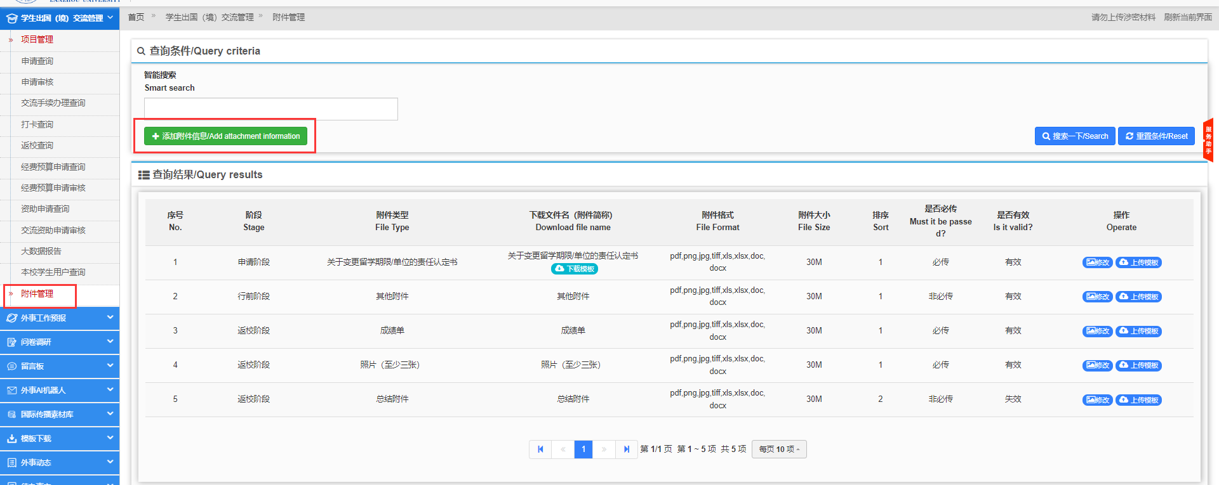
“点击添加附件信息”或“修改”进入编辑页面，可以对阶段、附件名称、下载名称、格式要求、大小、是否必传、是否显示等参数进行修改，最后点击保存即可；
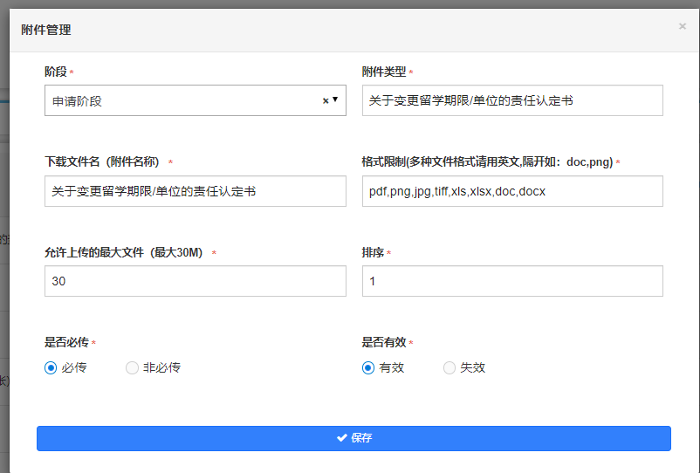
点击“上传模板”，可以进行上传、下载、删除模板等操作；上传模板后，学生可在相关阶段与附件后进行下载。
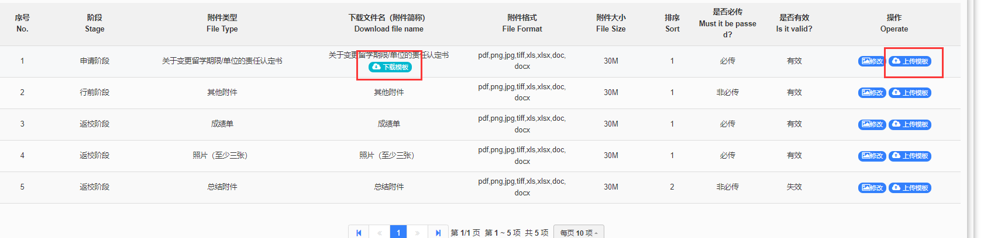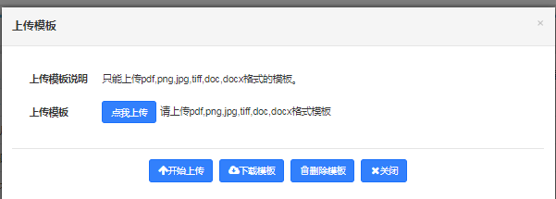

权限说明

14.1、学院权限
1.学院的外事秘书和外事领导可以发布项目（发布项目的详细操作见文档中项目管理部分）
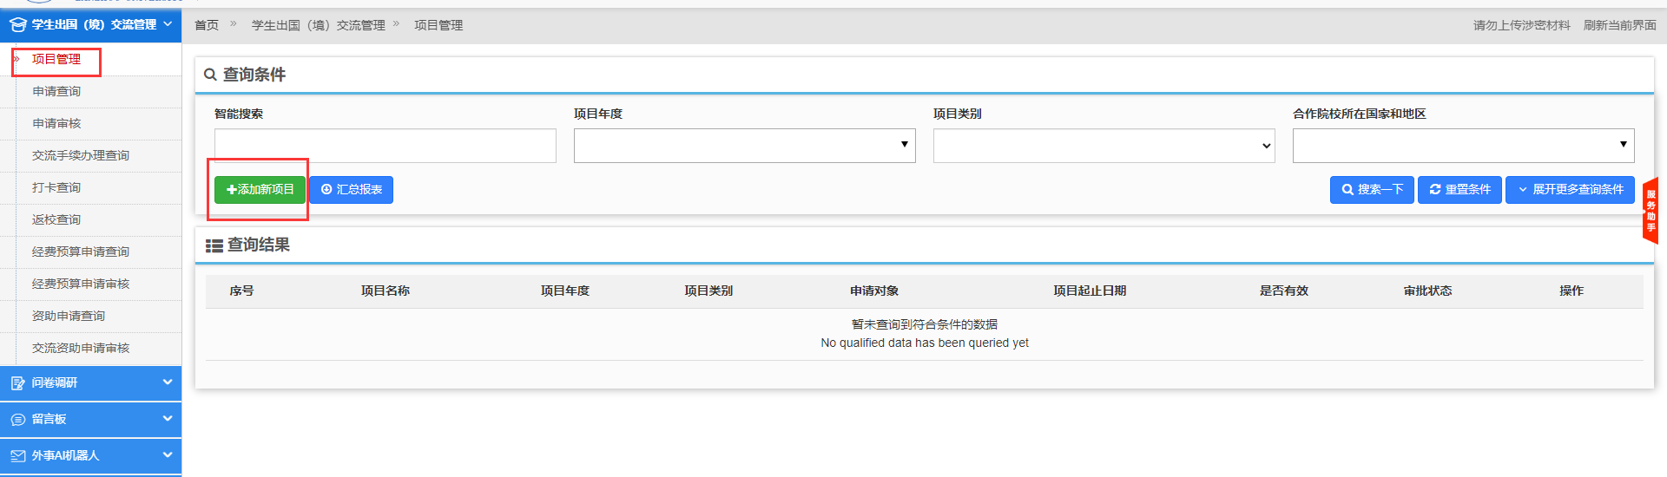
2.学院的外事秘书和外事领导可以查看本学院所有学生的申请信息
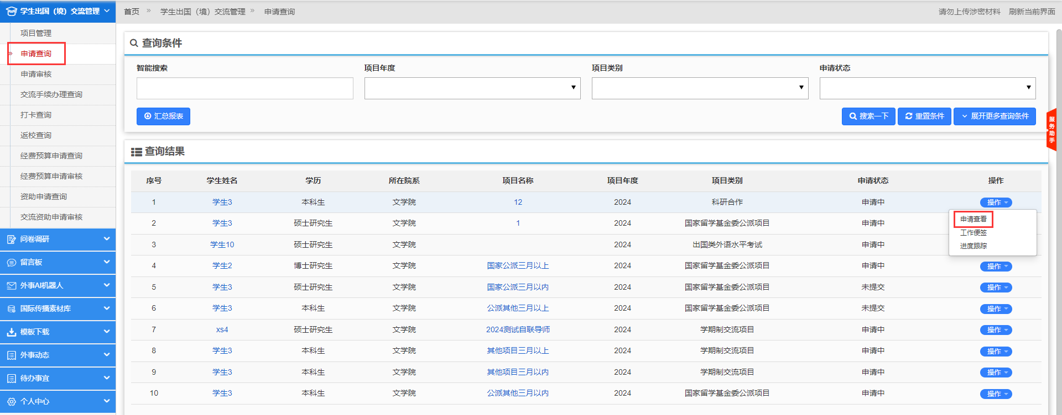
3.学院的外事秘书和外事领导可以通过查询条件，组合查询本学院学生申请，并且汇总下载
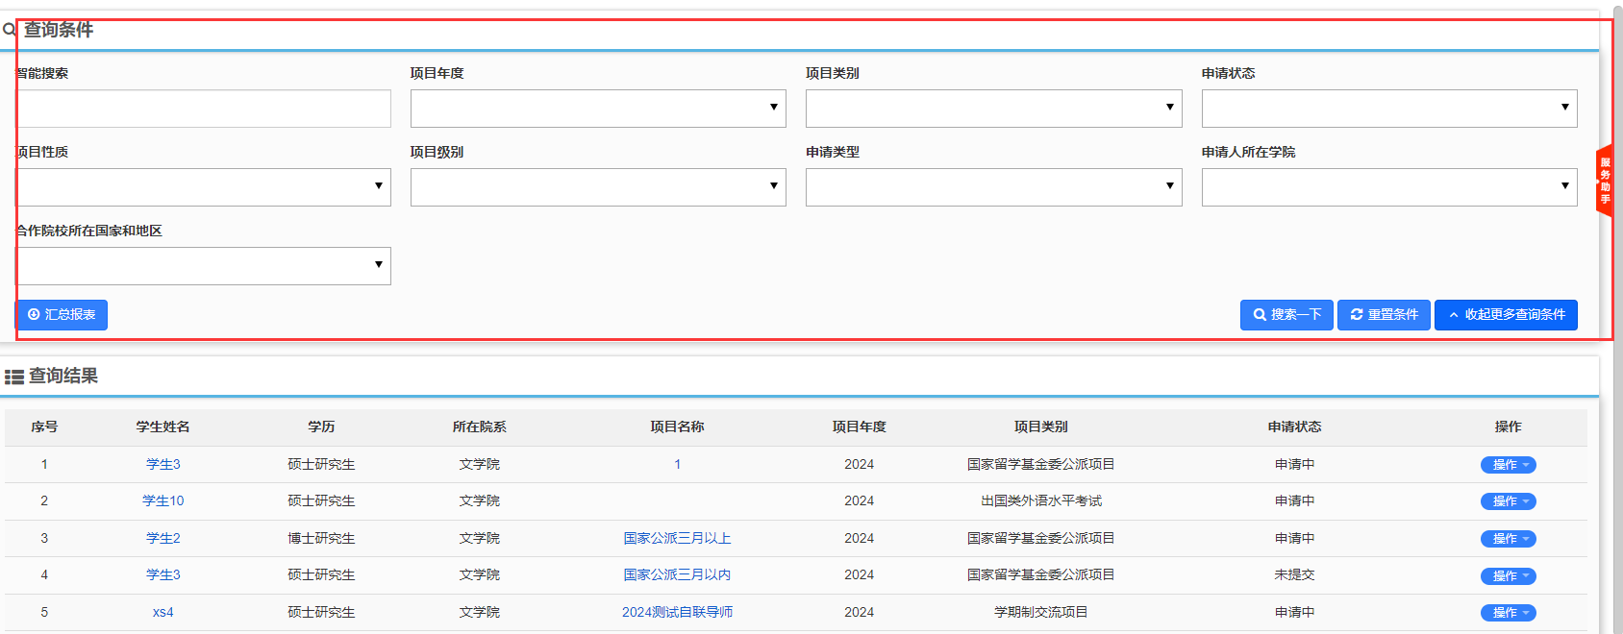
4.学院的外事秘书和外事领导可以查询本学院学生的行前材料、在外打卡记录、返校查询、经费预算申请、资助申请等
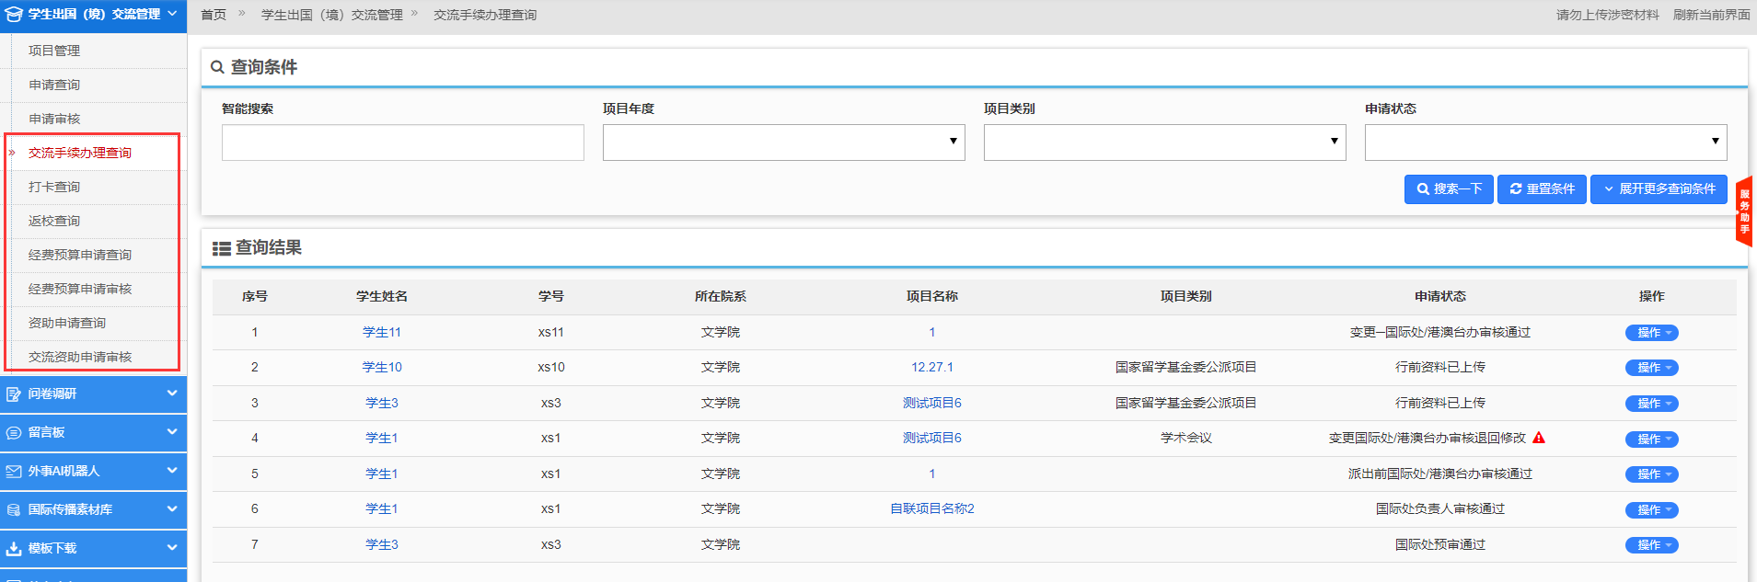

14.2、教务处/研究生院权限
1.教务处可以查看所有本科生的申请，研究生院可以查看所有研究生的申请
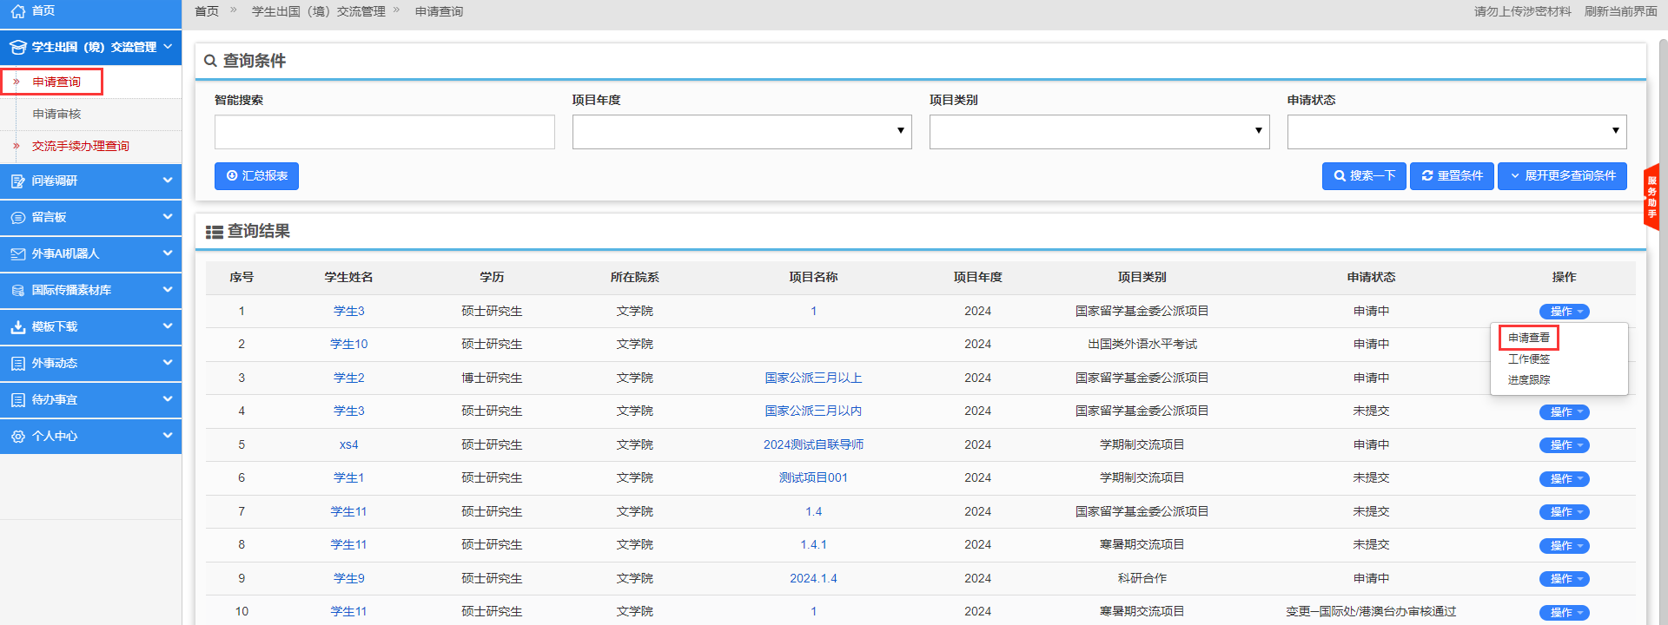
2.教务处/研究生院可以通过查询条件，组合查询本科生/研究生的申请，并且汇总下载
3教务处/研究生院可以查询本科生/研究生的行前材料
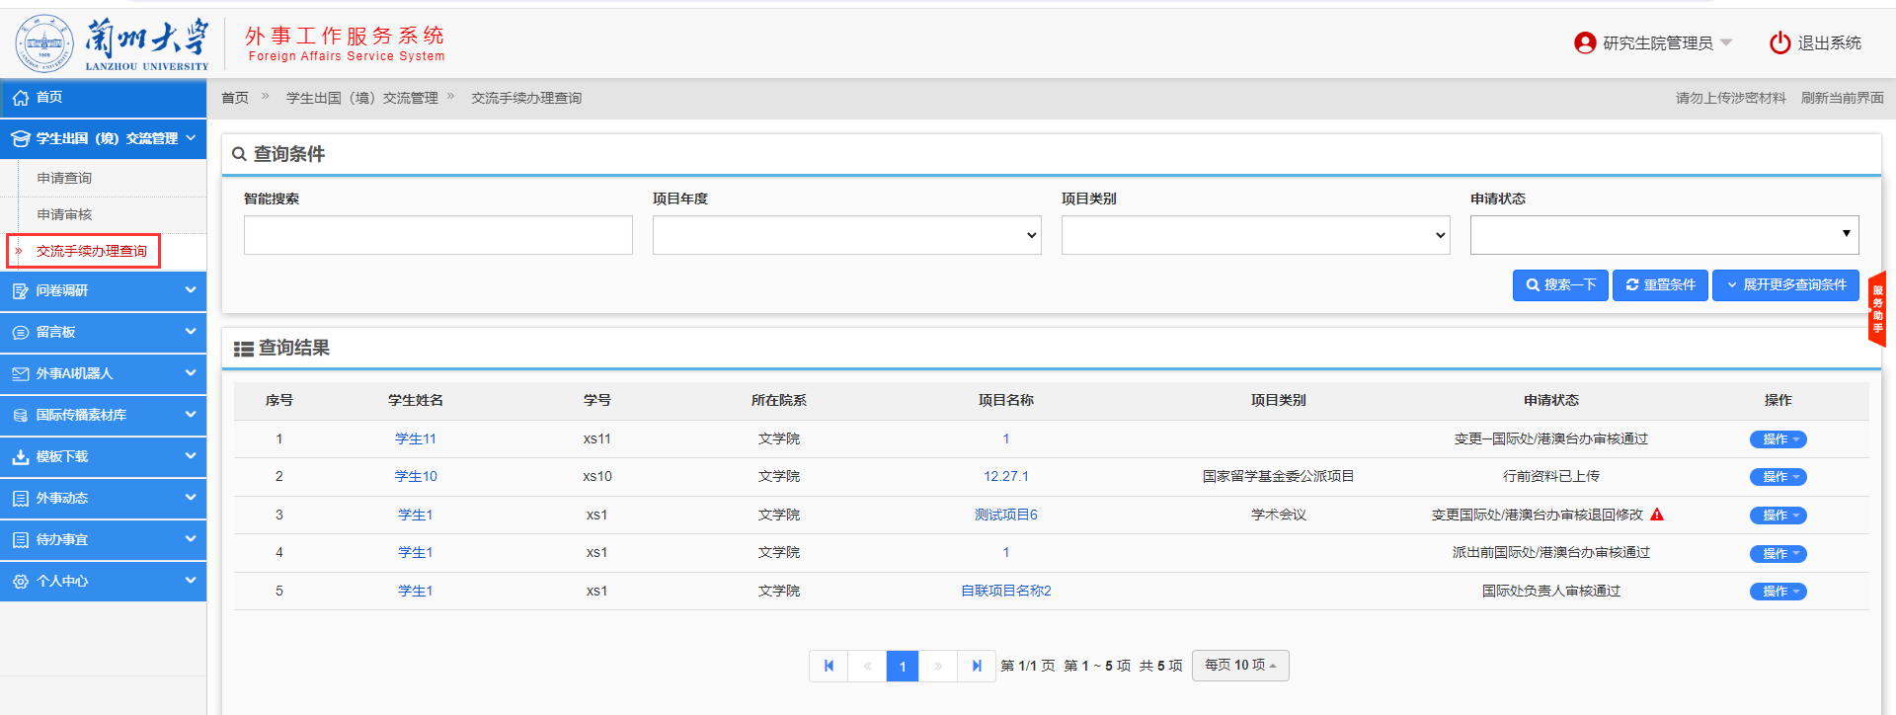

14.3、国际处权限
国际处负责人可以管理全校项目数据以及学生申请（详细操作见文档）

14.4、其他审核人员权限
系统内其他审核人员的权限只有审核以及查看审核数据的功能（审核的详细操作见文档中申请审核部分）

